Схема базы данных

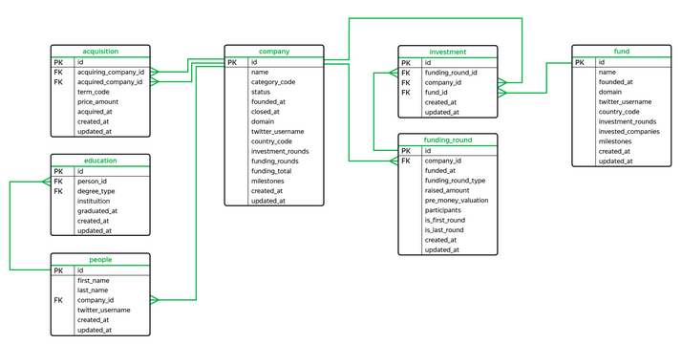

1. Посчитайте, сколько компаний закрылось.

SELECT COUNT(status)

FROM company

WHERE status = 'closed'

Ответ: 2584

2.Отобразите количество привлечённых средств для новостных компаний США. Используйте данные из таблицы company. Отсортируйте таблицу по убыванию значений в поле funding_total .

SELECT funding_total

FROM company

WHERE category_code = 'news' AND country_code ='USA'

ORDER BY funding_total DESC

Ответ:

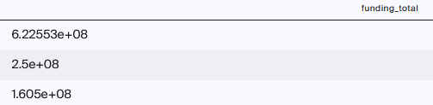

3.Найдите общую сумму сделок по покупке одних компаний другими в долларах. Отберите сделки, которые осуществлялись только за наличные с 2011 по 2013 год включительно.

SELECT SUM(price_amount)

FROM acquisition

WHERE term_code = 'cash' AND EXTRACT(YEAR FROM acquired_at) BETWEEN 2011 AND 2013

Ответ: SUM=1.37762e+11

4.Отобразите имя, фамилию и названия аккаунтов людей в твиттере, у которых названия аккаунтов начинаются на 'Silver'.

SELECT first_name,

last_name,

twitter_username

FROM people

WHERE twitter_username LIKE 'Silver%'

Ответ:

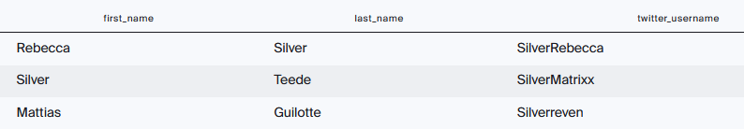

5.Выведите на экран всю информацию о людях, у которых названия аккаунтов в твиттере содержат подстроку 'money', а фамилия начинается на 'K'.

SELECT *

FROM people

WHERE twitter_username LIKE '%money%' AND last_name LIKE 'K%'

Ответ:



6.Для каждой страны отобразите общую сумму привлечённых инвестиций, которые получили компании, зарегистрированные в этой стране. Страну, в которой зарегистрирована компания, можно определить по коду страны. Отсортируйте данные по убыванию суммы.

SELECT country_code,

SUM(funding_total)

FROM company

GROUP BY country_code

ORDER BY SUM(funding_total) DESC

Ответ:

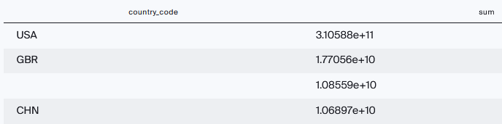

7.Составьте таблицу, в которую войдёт дата проведения раунда, а также минимальное и максимальное значения суммы инвестиций, привлечённых в эту дату.

Оставьте в итоговой таблице только те записи, в которых минимальное значение суммы инвестиций не равно нулю и не равно максимальному значению.

SELECT funded_at,

MIN(raised_amount),

MAX(raised_amount)

FROM funding_round

GROUP BY funded_at

HAVING MIN(raised_amount)<>0 AND MIN(raised_amount)<>MAX(raised_amount)

Ответ:

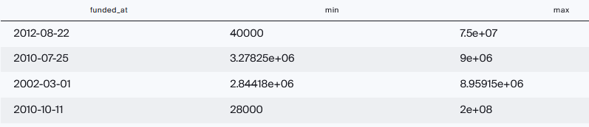

8.Создайте поле с категориями:

* Для фондов, которые инвестируют в 100 и более компаний, назначьте категорию high_activity.
* Для фондов, которые инвестируют в 20 и более компаний до 100, назначьте категорию middle_activity.
* Если количество инвестируемых компаний фонда не достигает 20, назначьте категорию low_activity.

Отобразите все поля таблицы fund и новое поле с категориями.

SELECT*,

CASE

WHEN invested_companies >= 100 THEN 'high_activity'

WHEN invested_companies >= 20 AND invested_companies < 100 THEN 'middle_activity'

WHEN invested_companies < 20 THEN 'low_activity'

END

FROM fund

Ответ:

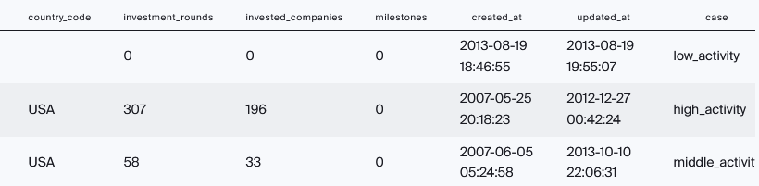

9.Для каждой из категорий, назначенных в предыдущем задании, посчитайте округлённое до ближайшего целого числа среднее количество инвестиционных раундов, в которых фонд принимал участие. Выведите на экран категории и среднее число инвестиционных раундов. Отсортируйте таблицу по возрастанию среднего.

SELECT CASE

WHEN invested_companies>=100 THEN 'high_activity'

WHEN invested_companies>=20 THEN 'middle_activity'

ELSE 'low_activity'

END AS activity,

ROUND(AVG(investment_rounds))

FROM fund

GROUP BY activity

ORDER BY ROUND(AVG(investment_rounds))

Ответ:

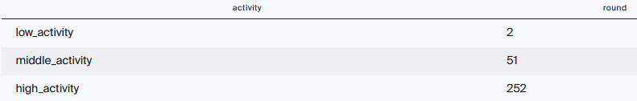

10.Выгрузите таблицу с десятью самыми активными инвестирующими странами. Активность страны определите по среднему количеству компаний, в которые инвестируют фонды этой страны.

Для каждой страны посчитайте минимальное, максимальное и среднее число компаний, в которые инвестировали фонды, основанные с 2010 по 2012 год включительно.

Исключите из таблицы страны с фондами, у которых минимальное число компаний, получивших инвестиции, равно нулю. Отсортируйте таблицу по среднему количеству компаний от большего к меньшему.

Для фильтрации диапазона по годам используйте оператор BETWEEN.

SELECT country_code,

MIN(invested_companies),

MAX(invested_companies),

AVG(invested_companies)

FROM fund

WHERE EXTRACT(YEAR FROM founded_at) BETWEEN 2010 AND 2012

GROUP BY country_code

HAVING MIN(invested_companies)<>0

ORDER BY AVG(invested_companies) DESC

LIMIT 10;

Ответ:

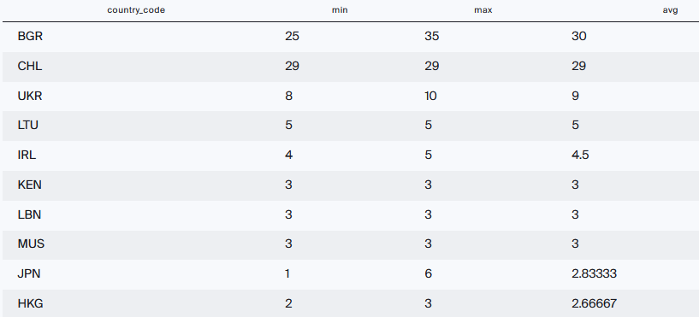

11.Отобразите имя и фамилию всех сотрудников стартапов. Добавьте поле с названием учебного заведения, которое окончил сотрудник, если эта информация известна.

SELECT p.first_name,

p.last_name,

e.instituition

FROM people AS p

LEFT JOIN education AS e ON e.person_id = p.id

Ответ:

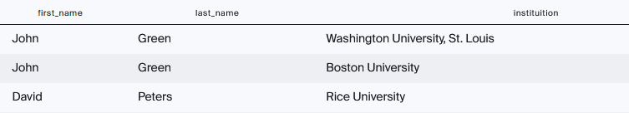

12.Для каждой компании найдите количество учебных заведений, которые окончили её сотрудники. Выведите название компании и число уникальных названий учебных заведений. Составьте топ-5 компаний по количеству университетов.

SELECT c.name,

COUNT(DISTINCT(e.instituition))

FROM company AS c

JOIN people AS p ON c.id=p.company_id

JOIN education AS e ON p.id= e.person_id

GROUP BY c.name

ORDER BY COUNT(DISTINCT(e.instituition)) DESC

LIMIT 5

Ответ:

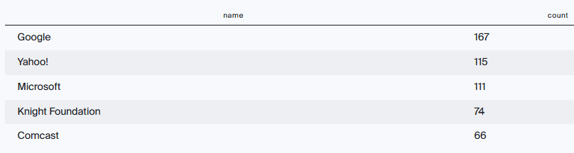

13.Составьте список с уникальными названиями закрытых компаний, для которых первый раунд финансирования оказался последним.

SELECT DISTINCT(c.name)

FROM company AS c

JOIN funding_round AS fr ON fr.company_id=c.id

WHERE c.status='closed'

AND fr.is_first_round=1

AND fr.is_first_round=fr.is_last_round

Ответ:

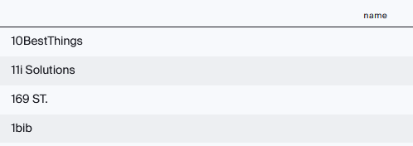

14.Составьте список уникальных номеров сотрудников, которые работают в компаниях, отобранных в предыдущем задании.

SELECT p.id

FROM people AS p

JOIN company AS c ON p.company_id=c.id

WHERE c.name IN (SELECT c.name

FROM company AS c

JOIN funding_round AS fr ON fr.company_id=c.id

WHERE c.status='closed'

AND fr.is_first_round=1

AND fr.is_first_round=fr.is_last_round)

Ответ:

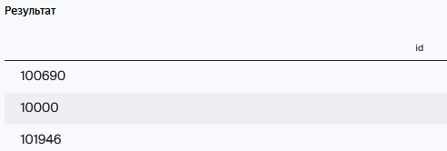

15.Составьте таблицу, куда войдут уникальные пары с номерами сотрудников из предыдущей задачи и учебным заведением, которое окончил сотрудник.

SELECT DISTINCT(p.id),

e.instituition

FROM people AS p

JOIN company AS c ON p.company_id=c.id

JOIN education AS e ON e.person_id = p.id

WHERE c.name IN (SELECT c.name

FROM company AS c

JOIN funding_round AS fr ON fr.company_id=c.id

WHERE c.status='closed'

AND fr.is_first_round=1

AND fr.is_first_round=fr.is_last_round)

Ответ:

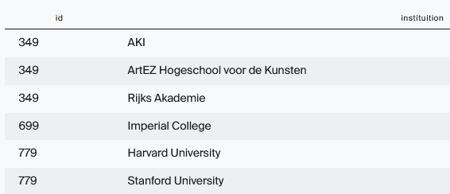

16.Посчитайте количество учебных заведений для каждого сотрудника из предыдущего задания.

SELECT DISTINCT(p.id),

COUNT(e.instituition)

FROM people AS p

JOIN company AS c ON p.company_id=c.id

JOIN education AS e ON e.person_id = p.id

WHERE c.name IN (SELECT c.name

FROM company AS c

JOIN funding_round AS fr ON fr.company_id=c.id

WHERE c.status='closed'

AND fr.is_first_round=1

AND fr.is_first_round=fr.is_last_round)

GROUP BY p.id

Ответ:

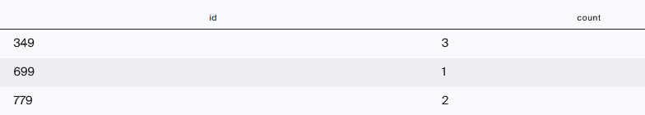

17.Выведите среднее число учебных заведений, которые окончили сотрудники разных компаний. Нужно вывести только одну запись, группировка здесь не понадобится.

SELECT AVG(a.count)

FROM (

SELECT DISTINCT(p.id),

COUNT(e.instituition) AS count

FROM people AS p

JOIN company AS c ON p.company_id=c.id

JOIN education AS e ON e.person_id = p.id

WHERE c.name IN (SELECT c.name

FROM company AS c

JOIN funding_round AS fr ON fr.company_id=c.id

WHERE c.status='closed'

AND fr.is_first_round=1

AND fr.is_first_round=fr.is_last_round)

GROUP BY p.id) AS a

Ответ: AVG=1.41509

18.Выведите среднее число учебных заведений, которые окончили сотрудники компании Facebook.

SELECT AVG(a.count)

FROM (

SELECT DISTINCT(p.id),

COUNT(e.instituition) AS count

FROM people AS p

JOIN company AS c ON p.company_id=c.id

JOIN education AS e ON e.person_id = p.id

WHERE c.name IN (SELECT c.name

FROM company AS c

JOIN funding_round AS fr ON fr.company_id=c.id

WHERE c.name='Facebook')

GROUP BY p.id) AS a

Ответ: AVG=1.51111

19.Составьте таблицу из полей:

* name_of_fund — название фонда;
* name_of_company — название компании;
* amount — сумма инвестиций, которую привлекла компания в раунде.

В таблицу войдут данные о компаниях, в истории которых было больше шести важных этапов, а раунды финансирования проходили с 2012 по 2013 год включительно.

SELECT f.name AS name_of_fund,

c.name AS name_of_company,

fr.raised_amount AS amount

FROM investment AS i

JOIN company AS c ON i.company_id=c.id

JOIN fund AS f ON f.id=i.fund_id

JOIN funding_round AS fr ON i.funding_round_id=fr.id

WHERE EXTRACT(YEAR FROM fr.funded_at) IN (2012,2013)

AND c.milestones>6

Ответ:

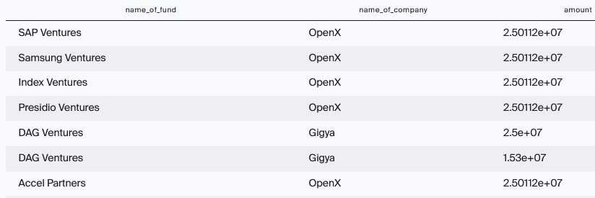

20.Выгрузите таблицу, в которой будут такие поля:

* название компании-покупателя;
* сумма сделки;
* название компании, которую купили;
* сумма инвестиций, вложенных в купленную компанию;
* доля, которая отображает, во сколько раз сумма покупки превысила сумму вложенных в компанию инвестиций, округлённая до ближайшего целого числа.

Не учитывайте те сделки, в которых сумма покупки равна нулю. Если сумма инвестиций в компанию равна нулю, исключите такую компанию из таблицы.

Отсортируйте таблицу по сумме сделки от большей к меньшей, а затем по названию купленной компании в алфавитном порядке. Ограничьте таблицу первыми десятью записями.

SELECT c.name ,

a.price_amount,

c1.name as c_name,

c1.funding_total,

ROUND(a.price_amount/c1.funding_total)

FROM acquisition AS a

JOIN company AS c ON a.acquiring_company_id=c.id

JOIN company AS c1 ON a.acquired_company_id=c1.id

WHERE a.price_amount<>0

AND c1.funding_total<>0

ORDER BY a.price_amount DESC

LIMIT 10

Ответ:

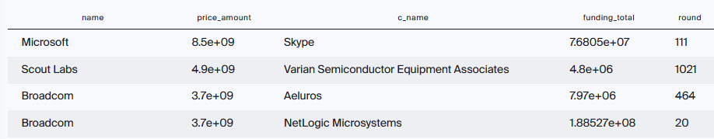

21.Выгрузите таблицу, в которую войдут названия компаний из категории social, получившие финансирование с 2010 по 2013 год. Выведите также номер месяца, в котором проходил раунд финансирования.

SELECT c.name,

EXTRACT(MONTH FROM fr.funded_at)

FROM company AS c

JOIN funding_round AS fr ON fr.company_id=c.id

WHERE c.category_code='social' AND EXTRACT(YEAR FROM fr.funded_at) BETWEEN 2010 AND 2013

Ответ:

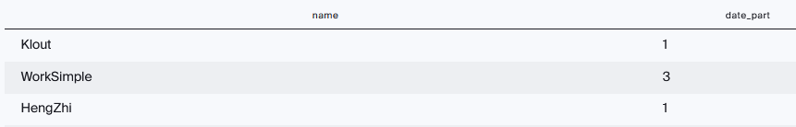

22.Отберите данные по месяцам с 2010 по 2013 год, когда проходили инвестиционные раунды. Сгруппируйте данные по номеру месяца и получите таблицу, в которой будут поля:

* номер месяца, в котором проходили раунды;
* количество уникальных названий фондов из США, которые инвестировали в этом месяце;
* количество компаний, купленных за этот месяц;
* общая сумма сделок по покупкам в этом месяце.

WITH

a AS (SELECT EXTRACT(MONTH FROM funded_at) AS month,

COUNT(DISTINCT name) AS fund_name

FROM funding_round AS fr

JOIN investment AS i ON fr.id=i.funding_round_id

JOIN fund AS f ON i.fund_id=f.id

WHERE country_code='USA' AND

EXTRACT(YEAR FROM funded_at) IN (2010, 2011, 2012, 2013)

GROUP BY month),

b AS (SELECT EXTRACT(MONTH FROM acquired_at) AS month,

SUM(price_amount) AS sum,

COUNT(acquired_company_id) AS count

FROM acquisition

WHERE EXTRACT(YEAR FROM acquired_at) IN (2010, 2011, 2012, 2013)

GROUP BY month)

SELECT a.month,

a.fund_name,

b.count,

b.sum

FROM a

JOIN b ON b.month=a.month

Ответ:

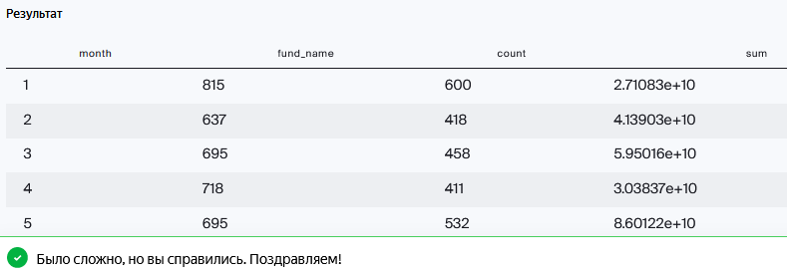

23. Составьте сводную таблицу и выведите среднюю сумму инвестиций для стран, в которых есть стартапы, зарегистрированные в 2011, 2012 и 2013 годах. Данные за каждый год должны быть в отдельном поле. Отсортируйте таблицу по среднему значению инвестиций за 2011 год от большего к меньшему.

WITH

a AS (SELECT DISTINCT(country_code) as country,

AVG(funding_total) AS avg_total_2011

FROM company

WHERE EXTRACT(YEAR FROM CAST(founded_at AS date)) = 2011

GROUP BY country),

b AS (SELECT DISTINCT(country_code) as country,

AVG(funding_total) AS avg_total_2012

FROM company

WHERE EXTRACT(YEAR FROM CAST(founded_at AS date)) = 2012

GROUP BY country),

c AS (SELECT DISTINCT(country_code) as country,

AVG(funding_total) AS avg_total_2013

FROM company

WHERE EXTRACT(YEAR FROM CAST(founded_at AS date)) = 2013

GROUP BY country)

SELECT a.country,

a.avg_total_2011,

b.avg_total_2012,

c.avg_total_2013

FROM a INNER JOIN b on a.country=b.country

INNER JOIN c on c.country=b.country

ORDER BY a.avg_total_2011 DESC

Ответ:

